ПАСПОРТ
члена Учёного совета Кыргызской академии образования

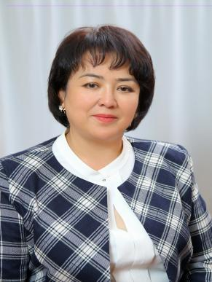

- Фамилия Бакиева
- Имя Нуржамал
- Отчество Абдуманнабовна
- Пол жен
- Дата рождения 23.09.1969
- Место рождения Бишкек
- Национальность кыргыз
- Гражданство Кыргызская Республика

Образование высшее
- Название вуза 1.Кыргызский государственный институт языка
и литературы.

2.КГУ им. И.Арабаева . Институт истории и
социально-правового образования.
Магистратура
Год окончания 1.1993 г. 2. 2014 г.
Государство Кыргызская Республика

- Вид аспирантуры (о/з/н) 2022 г. поступила
Год окончания —
Государство —

- Вид докторантуры(о/з/н) не обучалась
Год окончания —
Государство Кыргызская Республика

Место работы в настоящее время
Государство Кыргызская Республика
Организация Кыргызская академия образования
Должность Заведующая лабораторией дошкольного
и начального школьного образования

Сведения об УС (заполняется сотрудниками НАК)
Шифр УС
- Должность в УС
- Правомочность для фиксированного рассмотрения по научной специальности (шифр)
- По совокупности научных трудов

Наличие учёной степени
- Степень (К) -
Отрасль науки -
Шифр специальности (по номенклатуре научных работников) 13.00.01
Дата присуждения —
- Степень (Д) —
Отрасль науки —
Шифр специальности (по номенклатуре научных работников)
Дата присуждения —
Наличие учёных званий
- Учёное звание —
Специальность —
Учёный совет (академический
совет) ...
Дата присвоения ...
- Учёное звание —
Специальность —
Учёный совет (академический
совет) ...
Дата присвоения ...
Наличие академических званий
- Звание
- Звание

Научные результаты (всего)
- Количество публикаций 3 в т.ч. научных —
монографий — , учебно-методических —,
открытий —, изобретений —

Научные труды (2017–2023 гг.)
Основные: шифр научной специальности 13.00.01
- ...
- ...
- ...
Дополнительные смежные: шифр научной специальности 13.00.02
- ...
- ...
- ...

Дата заполнения 22.03.2023 г.

Подпись

